石油 煤
1．复习重点
1．石油的分馏、裂化和裂解；
2．煤的干馏、气化和液化。
2．难点聚焦
一 石油的成分：
1、石油组成：碳、氢、硫、氧、氮等。
2、石油成分：各种烷烃、环烷烃和芳香烃组成的混和物，一般石油不含烯烃。
二 石油的炼制：
开采出来的石油叫做原油。要经过一系列的加工处理后才能得到适合不同需要的各种成品，如汽油、柴油等。
原油含水盐类、含水多，在炼制时要浪费燃料，含水量盐多会腐蚀设备。所以，原油必须先经脱水、脱盐等处理过程才能进行炼制。
石油的炼制分为：石油的分馏、裂化、裂解三种方法。
石油的分馏与石油的蒸馏原理相同，实验5－23中：
①蒸馏烧瓶、冷凝管
②温度计水银球的位置：蒸馏烧瓶支管口齐平
③冷凝管的进、出口方向能否倒置？
1、石油的分馏
先复习随着烃分子里碳原子数增加，烃的沸点也相应升高的知识，然后启发学生如何能把石油组成里的低沸点烃和高沸点烃分离开。（答：给石油加热时，低沸点的烃先气化，经过冷却先分离出来。随着温度升高，较高沸点的烃再气化，经过冷凝也分离出来。）
向学生说明原油开始沸腾后温度仍逐渐升高。同时问学生为什么？这说明原油是混合物。
工业上如何实现分馏过程呢？主要设备是加热炉和分馏塔。
按P137图5-24前半部分介绍，要突出介绍分馏塔的作用。最后总结石油常压分馏产物：液化石油气、汽油、煤油、柴油、重油。
接着，提出重油所含的成分如何分离？升温？在高温下，高沸点的烃受热会分解，更严重的是还会出现炭化结焦、损坏设备，从而引出减压分馏的方法。
按课本P137图5-24的后半部分介绍减压分馏过程和产物：重柴油、润滑油、凡士林、石蜡、沥青。
2、石油的裂化：
（1）提出石油分馏只能得到25%左右的汽油、煤油和柴油等轻质液体燃料，产量不高。如何提高轻质燃料的产量，特别是提高汽油的产量？引出石油的裂化。什么叫裂化？
裂化——就是在一定条件下，把分子量大、沸点高的烃断裂为分子量小、沸点低的烃的过程。
裂化过程举例：
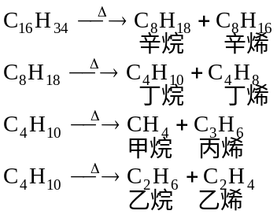
3、石油的裂解
裂解是深度裂化，裂解的目的是产乙烯。
三：煤的综合利用：
1、煤的分类和组成
煤是工业上获得芳香烃的一种重要来源。分类：
煤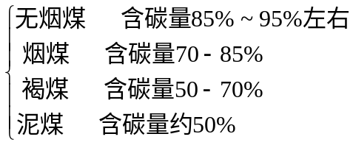
另外，煤中含少量的硫、磷、氢、氧、氮等元素以及无机矿物质（主要含Si、Al、Ca、Fe）。因此，煤是由有机物和无机物所组成的复杂的混和物。（煤不是炭）
2、煤的干馏
定义：把煤隔绝空气加强热使它分解的过程，叫做煤的干馏。（与石油的分馏比较）
煤高温干馏后的产物：
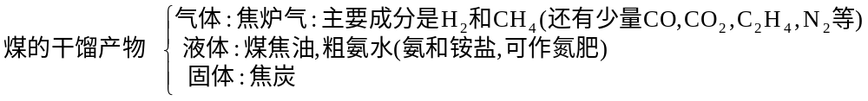
3.煤的气化和液化
（1）煤的气化
煤的气化原理是什么？其主要反应是什么？
［答］煤的气化是把煤中的有机物转化为可燃性气体的过程。
煤气化的主要反应是碳和水蒸气的反应：C(s)+H₂O(g) = CO(g)+H2(g)

3．例题精讲
【例1】丁烷裂解时可有两种方式断裂，生成两种烷烃和两种烯烃。如果丁烷裂解率为90%，又知裂解生成的两种烯烃的质量相等，那么裂解后所得到的混合气体中，分子量最小的气体占有的体积为分数为（ ）
A、19% B、25% C、36% D、40%
分析：丁烷的两种断裂方式为：C₄H₁₀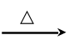CH₄+C₃H₆（丙烯）；C₄H₁₀C₂H₆+C₂H₄（乙烯）
设丁烷为1mol，则裂解的物质的量为0.9mol，反应后混合气体的总物质的量为0.9×2+0.1=1.9mol。其中分子量最小的烃为CH₄，求其物质的量是其关键。答案A
【例2】．C₈H₁₈经多步裂化，最后完全转化为C₄H₈、C₃H₆、C₂H₄、C₂H₆、CH₄五种气体的混合物。该混合物的平均相对分子质量可能是（ ）
（A）28 （B）30 （C）38 （D）40
【提示】
极端1：C₈H₁₈→C₄H₈+C₄H₁₀，C₄H₁₀→C₃H₆+ CH₄或C₄H₁₀→C₂H₄+C₂H₆时1mol C₈H₁₈生成3mol气体，则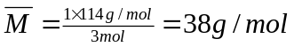；
极端2：当生成C₄H₈极少（几乎为0）时，生成C₃H₆、C₂H₄、C₂H₆、CH₄接近4mol，则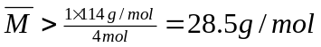答案BC
【例3】已知煤的近代结构模型如图所示：
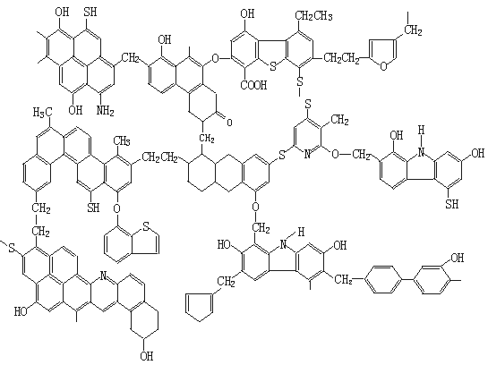
（1）从煤的结构模型来看，煤是工业上获得___________烃的重要来源．
（2）我国大约70%的煤是直接用于燃烧的，从煤的结构模型来看，在提供热量的同时产生大量的___________等气体物质，造成严重的大气污染．
（3）“型煤”技术不仅可以减少87%的废气排放量，烟尘排放量也可减少80%，致癌物苯并［α］芘的排放量也减少，同时节煤20%～30%．“型煤”技术的原理是利用固硫剂在燃烧过程中生成稳定的硫酸盐．下列物质中适宜于做固硫剂的是___________．
A．氯化钙 B．氧化钙 C．硫酸钙 D．氢氧化钙
（4）某“型煤”生产厂利用石灰石作固硫剂，试用化学方程式表示其“固硫”过程．
（5）除上述的“型煤”技术外，为了解决煤燃烧所造成的污染问题和提高煤的利用价值，煤资源的综合利用方法还有___________，___________，___________等．
解析：
（1）煤结构中含有较多的苯环，隔绝空气给煤加强热可以使它分解，从而获得芳香烃．
（2）煤结构中含有S和N，所以直接燃煤能产生SO₂和氮氧化物，污染环境．
（3）煤燃烧产生SO₂，固硫过程是使其生成稳定的硫酸盐，所以固硫剂可选用氧化钙或氢氧化钙．固硫反应为：SO₂+CaO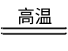CaSO₃ 2CaSO₃+O₂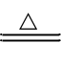2CaSO₄
Ca(OH)₂+SO₂=CaSO₃+H₂O 2CaSO₃+O₂2CaSO₄
（4）若利用石灰石作固硫剂，则发生的反应可表示为：CaCO₃CaO+CO₂↑
2CaO+2SO₂+O₂2CaSO₄
（5）此问正是本节选学主要内容之一：煤的干馏、气化和液化．
答案：（1）芳香（2）二氧化硫、氮氧化物 （3）BD
（4）CaCO₃CaO+CO₂↑ 2CaO+2SO₂+O₂2CaSO₄
（5）煤的干馏 气化 液化
【例4】将图5－32所列仪器组装为一套实验室蒸馏石油的装置，并进行蒸馏，得到汽油和煤油．
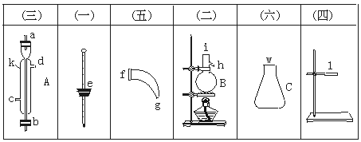
图5－32
（1）图中A、B、C三种仪器的名称是___________．
（2）将以上仪器按（一）（六）顺序，用字母a，b，c…表示连接顺序：
e接（ ）（ ）接（ ）（ ）（ ）接（ ）（ ）接（ ）．
（3）A仪器中c口是___________，d口是___________（填“进水口”或“出水口”）
（4）蒸馏时，温度计水银球应在___________位置．
（5）在B中注入原油后，加几片碎瓷片的目的是____________________________．
（6）给B加热，收集到沸点60℃～150℃间的馏分是___________，收集到150℃～300℃间的馏分是___________．
解析：石油的分馏装置为：
答案：（1）A是冷凝管；B是蒸馏烧瓶；C是锥形瓶
（2）i h a k b f g w
（3）进水口 出水口
（4）蒸馏烧瓶支管口
（5）防止暴沸
（6）汽油 煤油

4．实战演练
一、选择题（每小题7分，共56分）
1.（2003年春季高考理综题）从石油分馏得到的固体石蜡，用氯气漂白后，燃烧时会产生含氯元素的气体，这是由于石蜡在漂白时与氯气发生过
A.加成反应 B.取代反应
C.聚合反应 D.催化裂化反应
2.（2001年全国高考题）为了减少大气污染，许多城市推广汽车使用清洁燃料。目前使用的清洁燃料主要有两类：一类是压缩天然气（CNG），另一类是液化石油气（LPG）。这两类燃料的主要成分都是
A.碳水化合物 B.碳氢化合物
C.氢气 D.醇类
3.（2001年上海高考题）C₈H₁₈经多步裂化，最后完全转化为C₄H₈、C₃H₆、C₂H₄、C₂H₆、CH₄五种气体的混合物。该混合物的平均相对分子质量可能是
A.28 B.30
C.38 D.40
4.为提高轻质液体燃料的产量，在石油工业上采用的主要方法是
A.减压分馏 B.裂解
C.催化裂化 D.重整
5.在常温常压下将10 mL某裂解气中的一种成分与70 mL氧气混合，点燃使之充分燃烧后，恢复至原状况，气体体积变为55 mL，则该成分可能是
A.CH₄ B.C₂H₆
C.C₂H₄ D.C₃H₆
6.下列叙述错误的是
A.煤的干馏必须在隔绝空气的条件下进行
B.煤焦油在170℃以下主要分馏出苯及苯的同系物
C.冶金用的焦炭可通过煤的低温干馏获得
D.为增强橡胶的稳定性，在加工橡胶时要加入硫
7.下列实验：①制取蒸馏水；②制取溴苯；③石油的蒸馏；④煤的干馏；⑤制取乙烯；⑥制取乙炔，其中要用到冷凝管或运用冷凝原理的是
A.①② B.⑤⑥
C.①②③ D.①②③④
8.在海湾战争期间，科威特大批油井被炸着火。在灭火工作中，下列措施不能考虑用于灭火的是
A.设法阻止石油喷射
B.设法降低火焰温度
C.设法降低石油着火点
D.设法使火焰隔绝空气
二、非选择题（共44分）
9.（8分）“立方烷”是新合成的一种烃，其分子为正立方体结构。
（1）“立方烷”的分子式是 。
（2）“立刻烷”可能有的结构是 。（从A、B、C、D中选）。
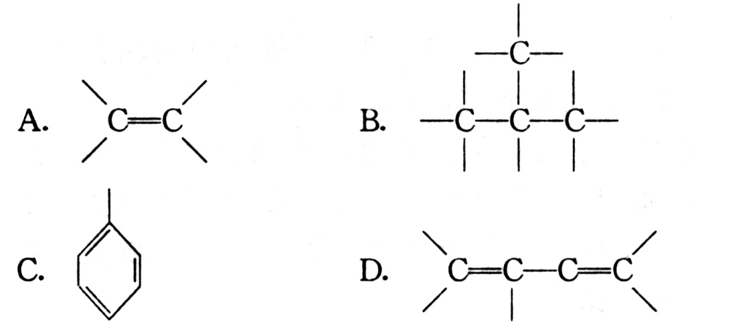
（3）“立方烷”可能发生的反应或变化有 。（从A、B、C、D中选）
A.可使Br₂水褪色，但不反应
B.不能使溴的CCl₄溶液褪色
C.能发生取代反应
D.能发生加成反应
（4）有一苯环的芳烃为“立方烷”的同分异构体，此芳烃能发生加聚反应，加聚反应的化学方程式为 。
10.（8分）将下图所列仪器组装为一套实验室蒸馏石油的装置，并进行蒸馏，得到汽油和煤油。
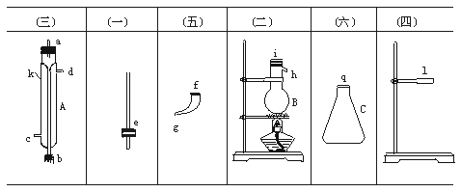
（1）图中A、B、C三种仪器的名称是 。
（2）将以上仪器按（一）→（六）顺序，用字母a，b，c，…表示连接顺序：e接 ； 接 ； 接 ； 接 ； 接 。
（3）A仪器中，c口用于 ，d口用于 。
（4）蒸馏时，温度计水银球应在 位置。
（5）在B中注入原油后，加几片碎瓷片的目的是 。
（6）给B加热，收集到沸点为60℃~150℃间的馏分是 ，收集到150℃~300℃间的馏分是 。
11.（8分）有A和B两种有机液体的混合物，如果A与B互溶，且相互不发生化学反应。在常温下，A的沸点为35℃，B的沸点为200℃。回答下列问题：
（1）用蒸馏方法分离和提纯该混合物，除酒精灯、牛角管外，必不可少的玻璃仪器还有 ，为防止暴沸，还需加入 。
（2）如果加热升温后，第3~10 min收集第一个馏分，第15~25 min收集第二个馏分，请画出蒸馏法分离提纯该混合物的温度与时间关系的示意图。
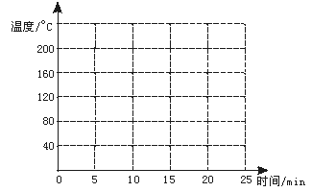
12.（10分）（2000年上海高考题）有效地利用现有能源和开发新能源已受到各国的普遍重视。
（1）可用改进汽油组成的办法来改善汽油的燃烧性能。例如，加入CH₃OC（CH₃）₃来生产“无铅汽油”。CH₃OC（CH₃）₃分子中必存在的原子间连接形式有 （填写编号）。
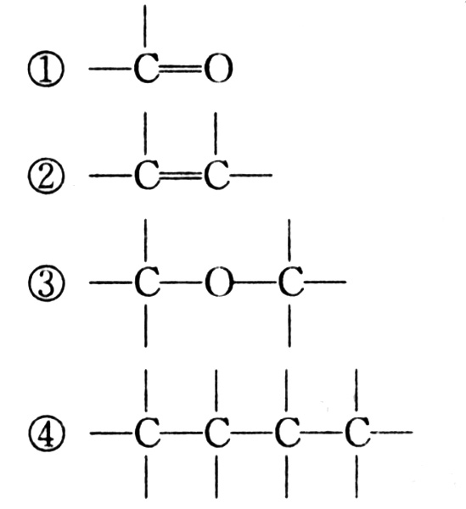
（2）天然气的燃烧产物无毒、热值高，而且管道输送方便，将成为我国西部开发的重点之一。天然气常和石油伴生，其主要的成分是 。能说明它是正四面体而非正方形平面结构的理由是 （填写编号）。
①其一氯取代物不存在同分异构体 ②其二氯取代物不存在同分异构体 ③它是非极性分子 ④它的键长和键角都相等
（3）1980年我国首次制造出一辆氢汽车，乘员12人，以50 km/h行驶了40 km。为了有效发展民用氢能源，首先必须制得廉价的氢气，下列可供开发又较经济的制氢方法是 （填写编号）。
①电解水 ②锌和稀硫酸反应 ③光解海水
其次，制得纯氢气后还需要解决的问题是 （写出其中一个）。
13.（10分）人造汽油中的一种烃0.1 mol与22.4升标准状况下的氧气（过量）混合点燃，完全燃烧后，通过足量的Na₂O₂固体，固体增重15 g，从Na₂O₂中逸出的全部气体为16.8升（标准状况），求该烃的分子式。
附参考答案
一、1.B 2.B 3.C 4.C 5.BD 6.C 7.D 8.C
二、9.(1)C₈H₈ (2)B (3)ABC
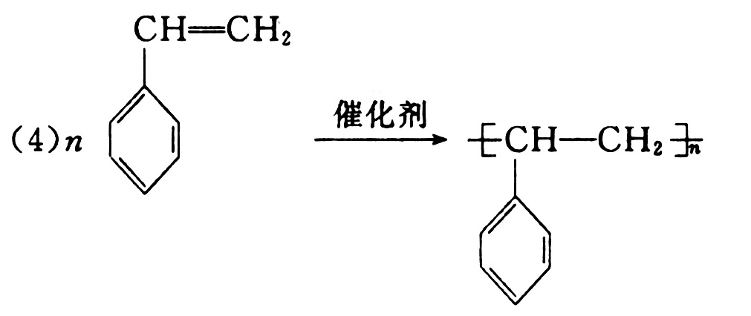
10.(1)A是冷凝管，B是蒸馏烧瓶，C是锥形瓶 （2）i；h；a;k;l;b;f;g;q （3）进水口 出水口 （4）蒸馏烧瓶支管口 （5）防止暴沸 （6）溶剂油和汽油 煤油
11.（1）蒸馏烧瓶（或圆底烧瓶），温度计，冷凝管，锥形瓶 沸石（或碎瓷片）
（2）如下图
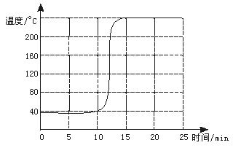
12.（1）③ （2）甲烷 ② （3）③ 氢气的输送和贮存
13.C₅H₁₀

